_________________________________________
_________________________________________
_________________________________________
_________________________________________
_________________________________________
____________________________________________________________________________________________________________________________________________________________________
Wusstest du schon?!
Die Kleinmesse entwickelte sich besonders Anfang der 1930er Jahre zu einem wichtigen Treffpunkt der Meuten, bis ab 1937 vermehrt Razzien durch die Nationalsozialisten durchgeführt wurden.

3. „Heutzutage finden Cliquentreffen nur noch im virtuellen Raum bei Facebook, WhatsApp und Co. statt!“ - Nimm dazu Stellung und diskutiere mit einem Partner! Trage anschließend die von euch gewonnenen Erkenntnisse stichpunktartig in T1 ein! (EA, schriftl., 15 min.)

These: „Cliquen nur noch im virtuellen Raum“
____________________________________________________________________________________________________________________________________________________________________________________________________________________________________________________________________________________________________________________________________________________________________________________________________________________________________________________________________________________________________________________________________________________________________________________________________________________________________________________________________________________________________________________________________________________________________
T1: Ergebnisse der Diskussion
1. Lies dir den Darstellungstext durch! Markiere die Treffpunkte der Leipziger Meuten rot in der Karte Q1 (auf der Rückseite des Arbeitsblattes)! Vermerke am Rand mit Hilfe von Pfeilen, welche Meute zu welchem Treffpunkt gehört! (EA, schriftl., 7 min.)

Der Historiker Sascha Lange über die Treffpunkte der Leipziger Meuten:
1

5

10

15

Quelle: Lange, Die Leipziger Meuten, S.18ff.
Die Meuten aus Leipzig hatten nicht nur verschiedene Namen, sondern auch ihre eigenen, gruppenbezogenen Treffpunkte. Die Meute „Hundestart“ traf sich in Kleinzschocher. Meutenmitglied Wilhelm Endres beschreibt den Treffpunkt wie folgt: „Wenn Sie nach Kleizschocher reinfahren, da geht es rein in die damalige Bahnhofsstraße, das ist jetzt die Rolf-Axen-Straße und dort an der Ecke war eine Litfaßsäule.“ Die damalige Bahnhofsstraße verläuft von der Diskaustraße etwa auf halber Strecke zwischen Antonien- und Ringstraße diagonal zur Ecke Diezmann-/Antonienstraße.
Anders als die Meute „Hundestart“ traf sich die Meute „Reeperbahn“ nicht öffentlich auf der Straße. Sie mieteten für fünf Reichsmark im Monat ein stillgelegtes Waschhaus. Dieses befand sich im Stadtteil Lindenau in der Calvisiusstraße, die zwischen Merseburger Straße und Gundorfer Straße verläuft.
Durch ihren Treffpunkt, den Bernhardiplatz an der Lilienstraße, kam die Meute „Lille“ zu ihrem Namen. Der Bernhardiplatz ist im Stadtteil Reudnitz zwischen Kohlgartenstraße und Kirchstraße zu finden.
Ein beliebter, gruppenunabhängiger Treffplatz für die Jugendlichen in Leipzig war die Leipziger Kleinmesse bei dem Sportplatz zwischen Cottaweg und Frankfurter Straße.

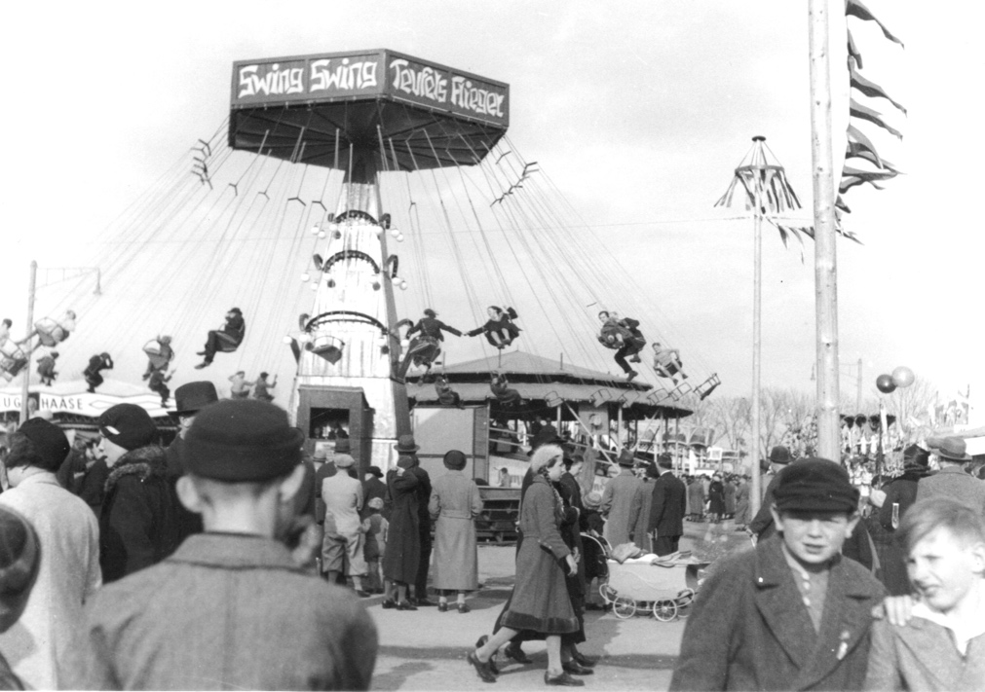
2. Betrachte die Bildquellen Q2 und Q3! Begründe die Wahl des Treffpunktes und gehe dabei besonders auf die Umgebung dessen ein! Tipp: Nutze zusätzlich den Stadtplan Q1! Notiere anschließend deine Ergebnisse! (EA, schriftl., 8 min.)
Q2 und Q3: Die Leipziger Kleinmesse während der Vorkriegszeit
CC-BY-SA Schulmuseum Leipzig

Meute „Lille“
Kleinmesse

Meute „Hundestart“

Meute „Reeperbahn“

Q1: Linienplan der Straßenbahnen in Leipzig aus der ersten Hälfte des 20. Jahrhunderts
CC-BY-SA Schulmuseum Leipzig

Wusstest du schon?!
Die Kleinmesse entwickelte sich besonders Anfang der 1930er Jahre zu einem wichtigen Treffpunkt der Meuten, bis ab 1937 vermehrt Razzien durch die Nationalsozialisten durchgeführt wurden.
- Jahrmarkt; Treff um Spaß zu haben
- großflächiges Gelände und dadurch leicht zu fliehen
- vermutlich viele Menschen; ebenfalls leichter zu entkommen
- Anonymität
- sehr zentral von Leipzig gelegen; alle Meuten aus allen Stadtteilen hatten gleichen Anfahrtsweg
- durch die vielen Menschen fallen die Meuten weniger auf

3. „Heutzutage finden Cliquentreffen nur noch im virtuellen Raum bei Facebook, WhatsApp und Co. statt!“ - Nimm dazu Stellung und diskutiere mit einem Partner! Trage anschließend die von euch gewonnenen Erkenntnisse stichpunktartig in T1 ein! (EA, schriftl., 15 min.)

These: „Cliquen nur noch im virtuellen Raum“
- ja und nein
- vieles geschieht im Netz
- statt zu reden wird oft nur per WhatsApp kommuniziert
- Social Media bestimmt unser Leben und beeinflusst unser Leben
- Abhängigkeit von Handys
- über Social Media auch Anonymität —> Cyber-Mobbing
- Sozialer Umgang geht verloren; Gespür/ Erfahrung von Menschenkenntnis geht verloren/entsteht nicht;
- Beziehung, bzw. Unterschiede zwischen Wortinhalt und Wortlaut können nicht wahrgenommen werden
- man verlernt, sensibel zuzuhören
- Social Media zeigt nicht das echte Leben; wie viele Jugendliche annehmen
- dennoch gibt es auch auch nicht-virtuelle Treffen
- Social Media ist oberflächlich; es können eigentlich keine tiefen Freundschaften entstehen
- Social Media als wichtig(st)er Bestandteil des Lebens; man verliert den Blick für das wichtige im Leben; man ist einsam
- Aber: Durch Social Media Vernetzung der ganzen Welt; es ist einfacher, Menschen aus anderen Ländern/ Kulturen kennenzulernen
T1: Ergebnisse der Diskussion

1. Lies dir die Interviewausschnitte Q1 und Q2 aufmerksam durch. Ermittle, wie sich die Mitglieder der Leipziger Meuten gewehrt haben! Nenne ihre Maßnahmen (8)! (EA, schriftl., 10min)

Q1: Werner Wolf von der Meute Reeperbahn wurde 1920 geboren und wuchs im Leipziger Osten auf. Das Interview wurde im Mai 2002 in Leipzig vom Historiker Sascha Lange geführt.
Interviewer (I): Sie waren einmal an einem Anschlag auf das HJ-Heim in der Holzhäuser-straße im Leipziger Osten beteiligt.
Werner Wolf (WW): Während die unten ihre Versammlung bzw. ihren Abend hatten, sind wir aufs Dach hochgeklettert und haben den Schornstein zugestopft, das war im Winter. So hatten die unten dann den ganzen Qualm. (...)
Wir sind auch mal unterwegs gewesen zu einer Fahrt in die Dübener Heide, wo ein Zeltlager der HJ war. Da haben wir schnipp, schnapp im Finsteren die Zeltleinen durchgeschnitten und ehe die rauskamen, waren wir fort.
I: Es wurden auch Flugblätter hergestellt.
WW: Das haben wir in Lindenau gemacht. In Lindenau wurden diese Zettel in Briefkästen geworfen, außen an Schaufenster geklebt oder im Kino auf den Sitzen liegegelassen.
I: Was stand denn auf den Flugblättern drauf?
WW: Das ging also bis hin zu „Weg mit Hitler“ und teilweise auch solche Sachen, wie „Wir möchten keine Soldaten werden“, oder Parolen wie „HJ- schlagt sie zu Brei! “Sagen wir mal so: was einem eben mit 18 Jahren durch den Kopf ging, was einen beschäftigte, weil man damit nicht einverstanden war. (…)
I: Hörten Sie bei den Schieweg-Brüdern illegale Radiosender?
WW: Ja, in der Wohnung Radio Moskau, wenn die Eltern nicht da waren, und darüber diskutierten wir auch ein bisschen. (…) Dort hatten wir eben Sachen diskutiert, die wir nirgendwo anders besprachen. Damals war das stellenweise sehr schwierig, Radio Moskau zu empfangen, manchmal nur bruchstückweise.
1

5

10

15

20

Q2: Rolf Franz. Der folgende Erinnerungsbericht wurde 1987 niedergeschrieben.
1

5

10

„(…) Ab Herbst 1938 trafen wir uns fast jeden Abend. Eine organisierte Form für unsere Treffen gab es nicht. Das Gefühl der Zusammengehörigkeit resultierte aus der gemeinsamen Kontra-Haltung - um es „sanft“ auszudrücken- gegenüber allem, was von den Nazis kam und mit Ihnen zusammenhing. (…).
Einige von uns unternahmen Fahrten nach Grossen an der Elster, wo in einer Blockhütte übernachtet werden konnte. Auch besuchte ich oft die Schiewegs zu Hause. Dort hörten wir Musik von ausländischen Rundfunksendern. Natürlich hörten wir ebenso deutschsprachige Nachrichtensendungen von Radio Moskau und anderen Auslandssendern, über die wir uns austauschten. (…)
Natürlich haben wir uns bei Provokationen der Hitlerjugend mit Fäusten gewehrt, so auch am Abend des 8. Juni 1939, kurz vor meiner Verhaftung. Nein, wir waren in dieser Beziehung keine Kinder von Traurigkeit und ich kann mich auch nicht daran erinnern, dass wir einmal den sogenannten Kürzeren gezogen hätten.

15

Später warf uns die Anklage vor, mit dabei gewesen zu sein bei einer Aktion gegen das neu errichtete „Herrmann-Göring-Heim“ der HJ, wo Schaukästen und Fensterscheiben eingeschlagen und durch Steinwürfe Mobiliar im Inneren beschädigt wurde. Meiner Erinnerung nach muss diese Fahrradaktion im März oder April 1939 stattgefunden haben. Dabei waren die Gebrüder Schieweg, Rolf Ackermann, Rolf Schuberth sowie noch drei oder vier andere (…).

• ________________________________________________________________________________
• ________________________________________________________________________________
• ________________________________________________________________________________
• ________________________________________________________________________________
• ________________________________________________________________________________
• ________________________________________________________________________________
• ________________________________________________________________________________
• ________________________________________________________________________________

2. Beurteile die Effektivität dieser Maßnahmen! (EA, schriftl., 10 min.)
_________________________________________________________________________________________________________________________
______________________________________________
______________________________________________
______________________________________________
______________________________________________
______________________________________________________________________________________________________________________________________________________
___________________________________________________________________________
Wusstest du schon?!
Etwa 1.500 Jugendliche waren bis 1939 Mitglied in einer der Leipziger Meuten. In keiner anderen deutschen Stadt gab es zu diesem Zeitpunkt eine vergleichba-re oppositionelle Jugendbewegung.
3. Diskutiere mit deinem Partner, inwieweit die Aktionen der Leipziger Meuten politisch motiviert oder „nur“ jugendliche Rebellion waren. Schreibe deine Erkenntnisse in Satzform auf! (PA, schriftl, u. mündl., 10min)
Erinnere dich!
Viele Mitglieder der Leipziger Meuten, geboren um 1920, waren vor 1933 Angehörige einer linken Arbeiterjugendorganisation.
__________________________________________
__________________________________________
__________________________________________
_____________________________________________________________________________________________________________________________________________________________________________________________________________________________________________________________________________________________________________________________________________________________________________________________________________________________________________________________________________________________________________________________________________
1. Lies dir die Interviewausschnitte Q1 und Q2 aufmerksam durch. Ermittle, wie sich die Mitglieder der Leipziger Meuten gewehrt haben! Nenne ihre Maßnahmen (8)! (EA, schriftl., 10min)

Q1: Werner Wolf von der Meute Reeperbahn wurde 1920 geboren und wuchs im Leipziger Osten auf. Das Interview wurde im Mai 2002 in Leipzig geführt.
Interviewer (I): Sie waren einmal an einem Anschlag auf das HJ-Heim in der Holzhäuser-straße im Leipziger Osten beteiligt.
Werner Wolf (WW): Während die unten ihre Versammlung bzw. ihren Abend hatten, sind wir aufs Dach hochgeklettert und haben den Schornstein zugestopft, das war im Winter. So hatten die unten dann den ganzen Qualm. (...)
Wir sind auch mal unterwegs gewesen zu einer Fahrt in die Dübener Heide, wo ein Zeltlager der HJ war. Da haben wir schnipp, schnapp im Finsteren die Zeltleinen durchgeschnitten und ehe die rauskamen, waren wir fort.
I: Es wurden auch Flugblätter hergestellt.
WW: Das haben wir in Lindenau gemacht. In Lindenau wurden diese Zettel in Briefkästen geworfen, außen an Schaufenster geklebt oder im Kino auf den Sitzen liegegelassen.
I: Was stand denn auf den Flugblättern drauf?
WW: Das ging also bis hin zu „Weg mit Hitler“ und teilweise auch solche Sachen, wie „Wir möchten keine Soldaten werden“, oder Parolen wie „HJ- schlagt sie zu Brei! “Sagen wir mal so: was einem eben mit 18 Jahren durch den Kopf ging, was einen beschäftigte, weil man damit nicht einverstanden war. (…)
I: Hörten Sie bei den Schieweg-Brüdern illegale Radiosender?
WW: Ja, in der Wohnung Radio Moskau, wenn die Eltern nicht da waren, und darüber diskutierten wir auch ein bisschen. (…) Dort hatten wir eben Sachen diskutiert, die wir nirgendwo anders besprachen. Damals war das stellenweise sehr schwierig, Radio Moskau zu empfangen, manchmal nur bruchstückweise.
1

5

10

15

20

Q2: Rolf Franz. Der folgende Erinnerungsbericht wurde 1987 niedergeschrieben.
1

5

10

„(…) Ab Herbst 1938 trafen wir uns fast jeden Abend. Eine organisierte Form für unsere Treffen gab es nicht. Das Gefühl der Zusammengehörigkeit resultierte aus der gemeinsamen Kontra-Haltung - um es „sanft“ auszudrücken- gegenüber allem, was von den Nazis kam und mit Ihnen zusammenhing. (…).
Einige von uns unternahmen Fahrten nach Grossen an der Elster, wo in einer Blockhütte übernachtet werden konnte. Auch besuchte ich oft die Schiewegs zu Hause. Dort hörten wir Musik von ausländischen Rundfunksendern. Natürlich hörten wir ebenso deutschsprachige Nachrichtensendungen von Radio Moskau und anderen Auslandssendern, über die wir uns austauschten. (…)
Natürlich haben wir uns bei Provokationen der Hitlerjugend mit Fäusten gewehrt, so auch am Abend des 8. Juni 1939, kurz vor meiner Verhaftung. Nein, wir waren in dieser Beziehung keine Kinder von Traurigkeit und ich kann mich auch nicht daran erinnern, dass wir einmal den sogenannten Kürzeren gezogen hätten.

15

Später warf uns die Anklage vor, mit dabei gewesen zu sein bei einer Aktion gegen das neu errichtete „Herrmann-Göring-Heim“ der HJ, wo Schaukästen und Fensterscheiben eingeschlagen und durch Steinwürfe Mobiliar im Inneren beschädigt wurde. Meiner Erinnerung nach muss diese Fahrradaktion im März oder April 1939 stattgefunden haben. Dabei waren die Gebrüder Schieweg, Rolf Ackermann, Rolf Schuberth sowie noch drei oder vier andere (…).

• Anschlag auf HJ-Heime, Wandalismus, Steinwürfe
• Hören von ausländischen Rundfunksendern, deutschsprachige Nachrichten von Radio Moskau
• Diskussionen über diese Nachrichten und die Politik des NS Regimes
• Prügeleien mit der HJ
• Anfertigen und Verteilen von Flugblättern mit Sprüchen gegen Hitler und das Regime
• Verstoß gegen das Versammlungsverbot mit ihren Treffen
• Verweigerung in die HJ einzutreten
• Wochenendfahrten und Ausflüge

2. Beurteile die Effektivität dieser Maßnahmen! (EA, schriftl., 10 min.)
Bei dieser Aufgabe kann es zu unterschiedlichen Einschätzungen der SchülerInnen kommen.
Ihre Taten hatten innerhalb des Großen und Ganzen weniger Wirkung, da sie an den Machtverhältnissen nichts verändern konnten. Sie zeigten ihre Kontra - Haltung deutlich, indem sie der HJ nicht beigetreten sind und äußerlich durch ihre eigene Art der Kleidung.
Wusstest du schon?!
Etwa 1.500 Jugendliche waren bis 1939 Mitglied in einer der Leipziger Meuten. In keiner anderen deutschen Stadt gab es zu diesem Zeitpunkt eine vergleichba-re oppositionelle Jugendbewegung.
Jedoch waren ihre Taten hauptsächlich innerhalb ihrer Gruppe bekannt. Inwieweit die Bevölkerung davon erfuhr, ist nicht bekannt und deutet daher auf einen geringen Bekanntheitsgrad ihrer Taten hin. Ihre Maßnahmen waren in diesem Sinne nicht effektiv, da sie zum Beispiel keine verfolgten Menschen versteckten und außerhalb Leipzigs nicht bekannt waren. Sie zeigten keinen Weg außerhalb des Nationalsozialismus auf und mobilisierten keine Massen gegen das NS - Regime.
Als effektive Maßnahme kann man jedoch das Drucken und Verbreiten von Flugblättern mit Parolen, wie „Weg mit Hitler“ bewerten. Viele von Ihnen wurden daraufhin als Abschreckung für möglich Nachahmer zu langen Haftstrafen verurteilt oder in sogenannte Zuchthäuser gebracht. Die Meuten wurden ständig von der Gestapo bewacht, was ebenfalls darauf schließen lässt, dass diese in den Meuten eine gewisse Gefahr sah. Dennoch ließen sie sich nicht abschrecken, hielten zusammen und niemand verriet den anderen bei den vielen Verhören, die es gab. Durch diese Aktionen verbreiteten sie ihre Nachrichten großflächiger innerhalb Leipzigs, zeigten öffentlich deutlich ihre Ablehnung gegen Hitler und gewannen neue Mitglieder zu ihrer Meute.
Sie hatten keine „bedeutende“ Aktion in dem Sinne, dass man sie später in Lehrbüchern finden könnte, jedoch zeigten sie mutig, dass sie gegen Hitler und gegen den Nationalsozialismus sind durch viele kleine Taten. Oppositionelles Verhalten gegen das NS - Regime zeigt sich in vielen unterschiedlichen Ausprägungen und Formen. Die Mitglieder haben sich im Gegensatz zu vielen anderen Menschen gewehrt und vertraten nicht die Ideologie Hitlers, was man somit trotzdem als effektiv ansehen kann.

3. Diskutiere mit deinem Partner, inwieweit die Aktionen der Leipziger Meuten politisch motiviert oder „nur“ jugendliche Rebellion waren. Schreibe deine Erkenntnisse in Satzform auf! (PA, schriftl, u. mündl., 10min)
Erinnere dich!
Viele Mitglieder der Leipziger Meuten, geboren um 1920, waren vor 1933 Angehörige einer linken Arbeiterjugendorganisation.
Bei dieser Aufgabe kann es zu unterschiedlichen Einschätzungen der SchülerInnen kommen.
Zu Beginn war es für viele von ihnen erstmal jugendliche Rebellion, denn wie es im Interview heißt „Sagen wir mal so: was einem eben mit 18 Jahren durch den Kopf ging, was einen beschäftigte, weil man damit nicht einverstanden war.“ Die Jugendlichen der Leipziger Meuten kamen vornehmlich aus Arbeiterfamilien und viele von ihnen waren vor 1933 Mitglieder der linken Arbeiterjugendorganisation. Durch ihren familiären Hintergrund und der Mitgliedschaft in der linken Arbeiterjugendorganisation waren sie politisch links geprägt. Sie hörten illegal den Rundfunksender Radio Moskau, was ebenfalls dafür spricht. Über politische Neuigkeiten, die sie durch den Rundfunksender erfuhren, tauschten sie sich aus. Es waren Jugendliche, trotz dessen kann man ihre Taten nicht als „jugendliche Rebellion“ abtun, denn dies war es eventuell zu Beginn. Sie vertraten konsequent ihre Haltung gegen Hitler und gegen den Nationalsozialismus, zeigten dies öffentlich durch ihre Kleidung, weigerten sich der HJ beizutreten, zerstörten Schaufenster vor HJ-Heimen und warfen in diesen Heimen Scheiben ein. Die Meutenmitglieder druckten und verbreiteten Flugblätter mit Nachrichten darauf wie „Weg mit Hitler“. Ihre Maßnahmen waren politisch motiviert, da sie gegen Hitler und gegen den Nationalsozialismus gerichtet waren.

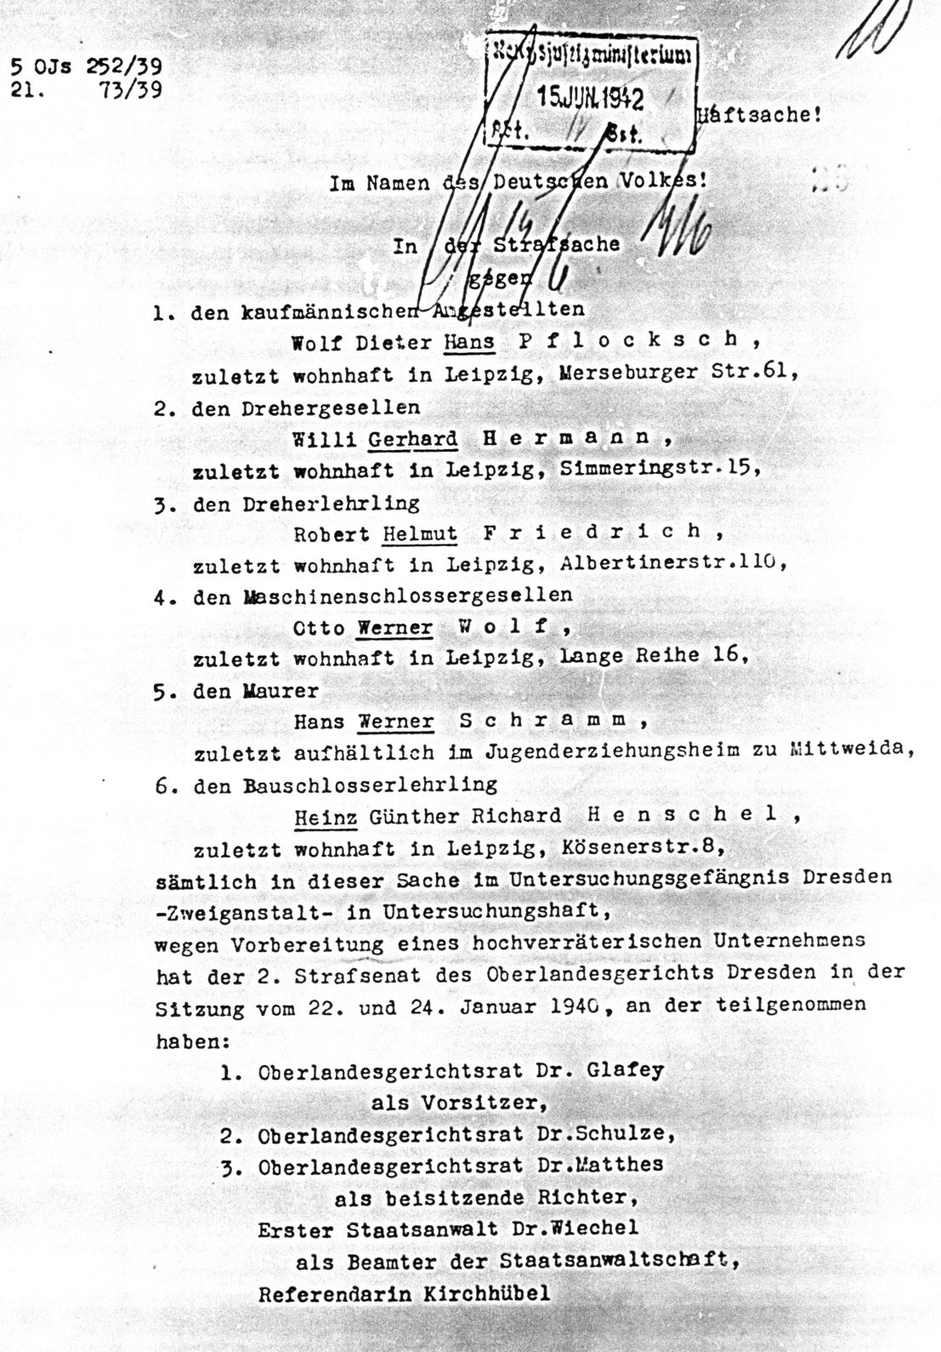
1. Lies dir die Akten Q1 und Q2 durch! Markiere und notiere dir wichtige Stellen. Schreibe die wichtigsten Daten wie Datum, Namen, Ort und das Urteil auf! (EA, schriftl., 5 min.)
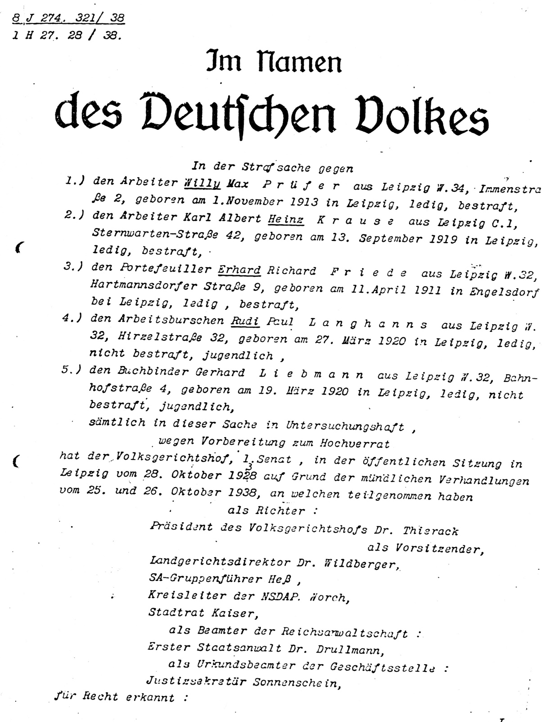
Q1: Urteilsschrift I Q2: Urteilsschrift II
CC-BY-SA Schulmuseum Leipzig CC-BY-SA Schulmuseum Leipzig
________________________________________________________________________________
________________________________________________________________________________
________________________________________________________________________________
________________________________________________________________________________
________________________________________________________________________________
________________________________________________________________________________
________________________________________________________________________________

2. a) Analysiere den Gesetzestext aus dem Reichsgesetzbuch und informiere dich was „Vorbereitung zum Hochverrat“ bedeutet. (EA, mündl., 5 min)
Erinnere dich!
Die Leipziger Meuten trafen sich regelmäßig an ihren gewählten Orten. Sie kamen aus Arbeiterfamilien, welche hauptsächlich linkssozialistisch geprägt waren. Die Meutenmitglieder waren keine Mitglieder der HJ. Mit diesen kam es oft zu Auseinandersetzungen und Prügeleien. Es gab Aktionen gegen HJ - Heime und das Anfertigen von Flugblättern.
b) Beurteile mit deinem Partner, inwieweit die Taten der Leipziger Meuten diesem Tatbestand entsprachen. Weise dies anhand eines dir selbst gewählten Beispiels nach!
(PA, mündl. u. schriftl., 10 min)

§ 81 Wer es unternimmt, den Reichspräsidenten oder den Reichskanzler oder ein anderes Mitglied der Reichsregierung seiner verfassungsmäßigen Gewalt zu berauben oder mit Gewalt oder durch Drohung mit Gewalt oder mit einem Verbrechen oder Vergehen zu nötigen oder zu hindern, seine verfassungsmäßigen Befugnisse überhaupt oder in einem bestimmten Sinne auszuüben, wird mit Zuchthaus nicht unter fünf Jahren bestraft.
[2] Ebenso wird bestraft, wer zur Vorbereitung eines hochverräterischen Unternehmens zu einer ausländischen Regierung in Beziehung tritt oder die ihm anvertraute öffentliche Macht mißbraucht oder Mannschaften anwirbt oder in den Waffen einübt. Tritt der Täter durch eine schriftliche Erklärung zu einer ausländischen Regierung in Beziehungen, so ist die Tat vollendet, wenn er die Erklärung abgesandt hat.
[3] Nach der Vorschrift des Abs. 1 wird nicht bestraft, wer freiwillig seine Tätigkeit aufgibt und das hochverräterische Unternehmen verhindert; auch eine Bestrafung nach § 83 tritt nicht ein.
(…)
§ 83 [1] Wer öffentlich zu einem hochverräterischen Unternehmen auffordert oder anreizt, wird mit Zuchthaus bis zu zehn Jahren bestraft.
[2] Ebenso wird bestraft, wer ein hochverräterisches Unternehmen in anderer Weise vorbereitet.
[3] Auf Todesstrafe oder auf lebenslanges Zuchthaus oder auf Zuchthaus nicht unter zwei Jahren ist zu erkennen, wenn die Tat darauf gerichtet war, zur Vorbereitung des Hochverrats einen organisatorischen Zusammenhalt herzustellen oder aufrechtzuerhalten, oder darauf gerichtet war, die Reichswehr oder die Polizei zur Erfüllung ihrer Pflicht untauglich zu machen, das Deutsche Reich gegen Angriffe auf seinen äußeren oder inneren Bestand zu schützen, oder auf Beeinflussung der Massen durch Herstellung oder Verbreitung von Schriften, Schallplatten oder bildlichen Darstellungen oder durch Verwendung von Einrichtungen der Funkentelegraphie oder Funkentelephonie gerichtet war oder im Auslande oder dadurch begangen worden ist, das der Täter es unternommen hat, Schriften, Schallplatten oder bildliche Darstellungen zum Zwecke der Verbreitung im Inland aus dem Ausland einzuführen.
(…)

Q3: Reichsgesetzbuch, Hochverrat, geändert: 1934
Quelle: http://www.documentarchiv.de/ns/1933/stgb-landes-hochverrat-volksgerichtshof_ges.html

__________________________________________________________________________________________________________________________________________________________________________________________________________________________________________________________________________________________________________________________________________________________________________________________________________________
3. Gegen ca. 100 Jugendliche wurden Prozesse geführt. Mit Gefängnis, Zuchthaus und stellenweise anschließender Haft in einem Konzentrationslager wurden die Mitglieder bestraft. Die Mitglieder der Meuten erhielten Haftstrafen von bis zu 9 Jahren.
Das Leipziger Jugendamt errichtete außerdem ein KZ-ähnliches „Jugendschulungslager“ in Mittweida, wo allein 1939 mehr als 30 Meutenangehörige auch ohne Gerichtsurteil zwangseingewiesen wurden.
Quelle: Lange, Die Leipziger Meuten, S.81f.
Wusstest du schon?!
Ein Meutenmitglied erinnert sich: „Das Jugend-Schutz- und Schulungslager in Mittweida diente ausschließlich dem Zweck, unsere Aufsässigkeit auszutreiben und uns im Sinne des Nazismus zu erziehen. In Wirklichkeit sollten wir nur gedemütigt werden.“
Dies geschah indem man den Insassen die Köpfe kahl schor, sie mit alten Wehrmachts-Uniformteilen einkleidete. Die Aufgabe der Insassen war tägliche Schwerstarbeit in Steinbrüchen oder die Straßenschotter-Herstellung. Dreimal wöchentlich erfolgte abends eine „Schulung“ im Nazigeist. Sie durften keinen Kontakt zu ihren Eltern haben. Ältere Meutenmitglieder kamen nach ihrer Zuchthaushaft in das Konzentrationslager Buchenwald.
Quelle: Lange, Die Leipziger Meuten, S.82

Diskutiere die Folgen der Verurteilungen und die Einweisung in Zuchthäuser für die Jugendlichen und die Mitglieder der Leipziger Meuten!
Tragt eure gewonnenen Ergebnisse stichpunktartig zusammen! (PA, mündl. u. schriftl., 10 min)
__________________________________________
__________________________________________
__________________________________________
__________________________________________
__________________________________________
____________________________________________________________________________________________________________________________________________________________________________________________________________________________________________________________________________________________________________
1. Lies dir die Akten Q1 und Q2 durch! Markiere und notiere dir wichtige Stellen. Schreibe die wichtigsten Daten wie Datum, Namen, Ort und das Urteil auf! (EA, schriftl., 5 min.)
Q1: Urteilsschrift I Q2: Urteilsschrift II
CC-BY-SA Schulmuseum Leipzig CC-BY-SA Schulmuseum Leipzig

Q1:
Willy Max, Karl Albert Heinz, Erhard Richard Friede, Rudi Paul Langhanns - alle bestraft wegen „Vorbereitung zum Hochverrat“
Gerhard Liebmann - nicht bestraft
Der Volksgerichtshof in Leipzig hat in der öffentlichen Sitzung vom 28. Oktober 1938 die Vorverhandlungen vom 25. und 26. Oktober 1938 für Recht anerkannt.

Q2:
Wolf Dieter Hans Pflocksch, Willi Gerhard Hermann, Robert Helmut Friedrich, Otto Werner Wolf, Hans Werner Schramm, Heinz Günther Richard Henschel
Vorbereitung zum Hochverrat, Oberlandesgericht Dresden, 22. und 24. Januar 1940

2. a) Analysiere den Gesetzestext aus dem Reichsgesetzbuch und informiere dich was „Vorbereitung zum Hochverrat“ bedeutet. (EA, mündl.,5min)
Erinnere dich!
Die Leipziger Meuten trafen sich regelmäßig an ihren gewählten Orten. Sie kamen aus Arbeiterfamilien, welche hauptsächlich linkssozialistisch geprägt waren. Die Meutenmitglieder waren keine Mitglieder der HJ. Mit diesen kam es oft zu Auseinandersetzungen und Prügeleien. Es gab Aktionen gegen HJ - Heime und das Anfertigen von Flugblättern.
b) Beurteile mit deinem Partner, inwieweit die Taten der Leipziger Meuten diesem Tatbestand entsprachen. Weise dies anhand eines dir selbst gewählten Beispiels nach!
(PA, mündl. u. schriftl. 10min)

§ 81 Wer es unternimmt, den Reichspräsidenten oder den Reichskanzler oder ein anderes Mitglied der Reichsregierung seiner verfassungsmäßigen Gewalt zu berauben oder mit Gewalt oder durch Drohung mit Gewalt oder mit einem Verbrechen oder Vergehen zu nötigen oder zu hindern, seine verfassungsmäßigen Befugnisse überhaupt oder in einem bestimmten Sinne auszuüben, wird mit Zuchthaus nicht unter fünf Jahren bestraft.
[2] Ebenso wird bestraft, wer zur Vorbereitung eines hochverräterischen Unternehmens zu einer ausländischen Regierung in Beziehung tritt oder die ihm anvertraute öffentliche Macht mißbraucht oder Mannschaften anwirbt oder in den Waffen einübt. Tritt der Täter durch eine schriftliche Erklärung zu einer ausländischen Regierung in Beziehungen, so ist die Tat vollendet, wenn er die Erklärung abgesandt hat.
[3] Nach der Vorschrift des Abs. 1 wird nicht bestraft, wer freiwillig seine Tätigkeit aufgibt und das hochverräterische Unternehmen verhindert; auch eine Bestrafung nach § 83 tritt nicht ein.
(…)
§ 83 [1] Wer öffentlich zu einem hochverräterischen Unternehmen auffordert oder anreizt, wird mit Zuchthaus bis zu zehn Jahren bestraft.
[2] Ebenso wird bestraft, wer ein hochverräterisches Unternehmen in anderer Weise vorbereitet.
[3] Auf Todesstrafe oder auf lebenslanges Zuchthaus oder auf Zuchthaus nicht unter zwei Jahren ist zu erkennen, wenn die Tat darauf gerichtet war, zur Vorbereitung des Hochverrats einen organisatorischen Zusammenhalt herzustellen oder aufrechtzuerhalten, oder darauf gerichtet war, die Reichswehr oder die Polizei zur Erfüllung ihrer Pflicht untauglich zu machen, das Deutsche Reich gegen Angriffe auf seinen äußeren oder inneren Bestand zu schützen, oder auf Beeinflussung der Massen durch Herstellung oder Verbreitung von Schriften, Schallplatten oder bildlichen Darstellungen oder durch Verwendung von Einrichtungen der Funkentelegraphie oder Funkentelephonie gerichtet war oder im Auslande oder dadurch begangen worden ist, das der Täter es unternommen hat, Schriften, Schallplatten oder bildliche Darstellungen zum Zwecke der Verbreitung im Inland aus dem Ausland einzuführen.
(…)

Q3: Reichsgesetzbuch, Hochverrat, geändert: 1934
Quelle: http://www.documentarchiv.de/ns/1933/stgb-landes-hochverrat-volksgerichtshof_ges.html

Im Nationalsozialismus war die gesamte Macht auf Hitler konzentriert. Ihm unterstand das Militär, die Regierung und sogar das Gesetz. Es gab in diesem Sinne keine Rechtsstaatlichkeit wie wir sie heute haben. Die Meutenmitglieder trafen sich abends an ihnen frei gewählten Orten, wie es für heutige Jugendliche ganz normal ist. Für die Gestapo war dies jedoch bereits ein Indiz für eine Parteineugründung. §81 Absatz 2 bestärkte dies, ebenso § 83 Absatz 1. Durch das Erstellen der Flugblätter mit Parolen darauf wie „Weg mit Hitler“ oder „HJ-schlagt sie zu Brei“ tritt §83 Absatz 3 in Kraft. Trotz dessen kann man die Taten der Leipziger Meuten meiner Meinung nach nicht als Vorbereitung zum Hochverrat sehen, da sie zwar gegen die Regierung war, jedoch nie einen Plan hatten die Regierung zu stürzen oder ähnliches. Auch bildeten sie keine neue Partei. Sie trafen sich, weil sie gemeinsame Interessen hatten und eine gemeinsame Kontra-Haltung gegenüber dem Nationalsozialismus, mit einer Partei hatte dies jedoch nichts zu tun.
3. Gegen ca. 100 Jugendliche wurden Prozesse geführt. Mit Gefängnis, Zuchthaus und stellenweise anschließender Haft in einem Konzentrationslager wurden die Mitglieder bestraft. Die Mitglieder der Meuten erhielten Haftstrafen von bis zu 9 Jahren.
Das Leipziger Jugendamt errichtete außerdem ein KZ-ähnliches „Jugendschulungslager“ in Mittweida, wo allein 1939 mehr als 30 Meutenangehörige auch ohne Gerichtsurteil zwangseingewiesen wurden.
Quelle: Lange, Die Leipziger Meuten, S.81f.
Wusstest du schon?!
Ein Meutenmitglied erinnert sich: „Das Jugend-Schutz- und Schulungslager in Mittweida diente ausschließlich dem Zweck, unsere Aufsässigkeit auszutreiben und uns im Sinne des Nazismus zu erziehen. In Wirklichkeit sollten wir nur gedemütigt werden.“
Dies geschah indem man den Insassen die Köpfe kahl schor, sie mit alten Wehrmachts-Uniformteilen einkleidete. Die Aufgabe der Insassen war tägliche Schwerstarbeit in Steinbrüchen oder die Straßenschotter-Herstellung. Dreimal wöchentlich erfolgte abends eine „Schulung“ im Nazigeist. Sie durften keinen Kontakt zu ihren Eltern haben. Ältere Meutenmitglieder kamen nach ihrer Zuchthaushaft in das Konzentrationslager Buchenwald.
Quelle: Lange, Die Leipziger Meuten, S.82
Diskutiere die Folgen der Verurteilungen und die Einweisung in Zuchthäuser für die Jugendlichen und die Mitglieder der Leipziger Meuten!
Tragt eure gewonnenen Ergebnisse stichpunktartig zusammen! (PA, mündl. u. schriftl., 10 min)
Die Verurteilungen und Einweisung in Zuchthäuser hatte für die Jugendlichen gravierende Folgen, denn sie wurden dort gedemütigt, waren oft in Einzelhaft und durften keinen Kontakt zu Freunden oder ihrer Familie haben. Weiterhin mussten sie jeden Tag sehr lange und sehr schwer arbeiten und wurden dabei wahrscheinlich nicht besonders gut mit Nahrung versorgt. Sie hatten eine andere politische Einstellung und ihnen wurde gegen ihren Willen versucht eine Ideologie aufzuzwingen. Sehr oft wurden sie sogar ohne Gerichtsurteil eingewiesen und wussten nicht wie lange sie dort bleiben mussten. Manche von ihnen wurden anschließend sogar in das Konzentrationslager nach Buchenwald gebracht, was einige von ihnen sehr wahrscheinlich nicht mehr verlassen haben. Die Leipziger Meuten ließen sich von den Gerichtsurteilen jedoch weniger beeinflussen. Sie trafen sich weiterhin und änderten nichts an ihrer politischen Überzeugung. Dies kann man an den vielen Verurteilungen von 1928 sowie 12 Jahre später von 1940 erkennen

